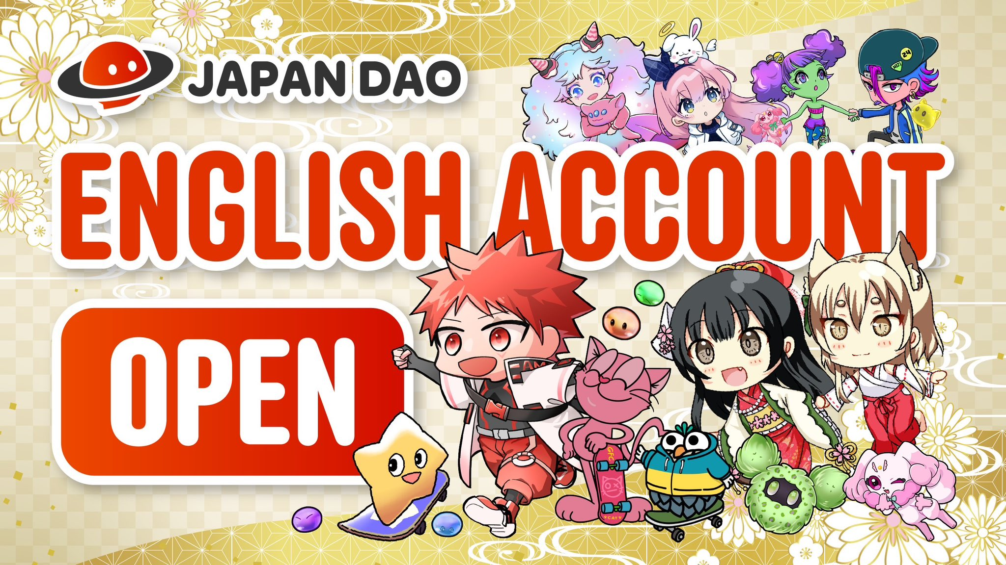

**ثبت نام رایگان برای مینت NFT ویژه KAGURA آغاز شد! 🎉**

# 📢 درباره این مینت رایگان

NFT فعلی، یک NFT ویژه از KAGURA است. این یک اثر هنری دیجیتال محدود است که ما دوست داریم آن را به طرفداران وفادار KAGURA ارائه دهیم.

برای دریافت این NFT ویژه، ثبت نام اولیه از طریق PREMINT ضروری است. این هنر انحصاری با موضوع KAGURA را از دست ندهید — برای اطلاعات بیشتر منتظر به‌روزرسانی‌ها باشید!

# 🏮 درباره KAGURA

برای کسانی که هنوز با KAGURA آشنا نیستند، ما مقالاتی تهیه کرده‌ایم که به طور کامل این پروژه را توضیح می‌دهند. آخرین اطلاعات را از دست ندهید!

# ⚠️ نکات مهم

* ثبت نام اولیه از طریق PREMINT ضروری است.
* کیف پول ثبت شده باید همان کیف پولی باشد که برای ورود به برنامه Smart Pocket APP استفاده می‌شود.
* در صورت عدم پیروی از این مراحل، ممکن است NFT دریافت نکنید.

# 🔍 نحوه ثبت نام در PREMINT

از طریق لینک زیر ثبت نام کنید. اگر مطمئن نیستید چگونه ثبت نام کنید، راهنمای کامل را از اینجا بررسی کنید.

# 🎨 اطلاعات جدید از KAGURA را از دست ندهید

اطمینان حاصل کنید که ثبت نام PREMINT را تکمیل کرده‌اید و منتظر مینت رایگان NFT ویژه KAGURA باشید. این NFT برای تمامی افرادی که فرهنگ سنتی ژاپن را دوست دارند، یک اثر باارزش خواهد بود.

* حساب رسمی X KAGURA: https://x.com/kagurajpn
* حساب رسمی X JAPAN DAO: https://twitter.com/japandaojp
* Discord رسمی JAPAN DAO: https://discord.com/invite/japandao